道路运输从业人员从业资格证件
编码规则和印制发放办法

第一条 为规范道路运输从业人员从业资格证件编码规则和印制发放管理工作，根据《道路运输从业人员管理规定》（交通部令2006年第9号）和有关规章，制定本办法。
第二条 本办法所称道路运输从业人员是指经营性道路客货运输驾驶员、道路危险货物运输从业人员、放射性物品道路运输从业人员、机动车检测维修从业人员、机动车驾驶培训教练员、道路运输经理人、出租汽车驾驶员、城市公共汽电车驾驶员、城市轨道交通运输从业人员和其他道路运输从业人员。
第三条 道路运输从业人员按照国家有关要求，通过岗位培训并参加从业资格考试合格后，取得《中华人民共和国道路运输从业人员从业资格证》（式样见附件1）或《中华人民共和国机动车驾驶培训教练员证》（式样按照《机动车驾驶员培训管理规定》（交通部令2006年第2号）执行）。
《中华人民共和国道路运输从业人员从业资格证》和《中华人民共和国机动车驾驶培训教练员证》统称道路运输从业人员从业资格证件（以下简称从业资格证件）。
第四条 从业资格证件编码（详见附件2）包括从业资格证号和从业资格类别。
从业资格证号采用中华人民共和国居民身份证号。
从业资格类别分为汉字全称、汉字简称和数字代码等3种形式。汉字全称记录于从业资格证件的发证机关栏和信息化管理系统中；汉字简称记录于从业资格证件的注册（登记）、继续教育、诚信（信誉）考核、违章和记分等记录和信息化管理系统中；数字代码仅记录于信息化管理系统中，不在从业资格证件上体现。
《中华人民共和国机动车驾驶培训教练员证》中的证件编号对应从业资格证号，准教类别对应从业资格类别。
第五条 在《中华人民共和国道路运输从业人员从业资格证》中设置二维码。二维码（使用说明详见附件3）包含从业人员基本信息，以及包含详细信息的信息化管理系统查询网址。发证机关具体负责二维码的生成和打印。
第六条 受交通运输部委托，交通运输部职业资格中心具体负责从业资格证件的印制和发放工作。
设区的市级以上地方人民政府交通运输主管部门、道路运输管理机构的从业资格证件管理机构具体负责本行政区域内的从业资格证件管理工作。
第七条 省级道路运输管理机构应建立从业资格证件分发登记制度，严格从业资格证发放、登记和领取手续。
第八条 从业资格证件发放人员应逐项填写和审核从业资格证件内容，确保填写内容齐全、信息准确。
第九条 交通运输主管部门和道路运输管理机构应建立道路运输从业人员从业资格档案和信息化管理系统。
第十条 《中华人民共和国道路运输从业人员从业资格证》使用直径为20mm（少数民族地区名称过长的可用25mm）的红色圆章，内嵌“××市（州）道路运输管理处从业资格证专用章”字样，由发证机关加盖在发证机关栏内。
第十一条 《中华人民共和国道路运输从业人员从业资格证》钢印为直径30mm的钢质圆章，内嵌“××市（州）道路运输管理处从业资格证专用章”字样，由发证机关加盖在照片上。
第十二条 本办法自发布之日起施行，原交通部办公厅2007年发布的《道路运输从业人员从业资格证印制发放办法》（厅职评字〔2007〕65号）同时废止。

附件：1.中华人民共和国道路运输从业人员从业资格证式样
2.道路运输从业人员从业资格证件编码规则
3.中华人民共和国道路运输从业人员从业资格证二维码使用说明

附件1
中华人民共和国道路运输从业人员从业资格证式样
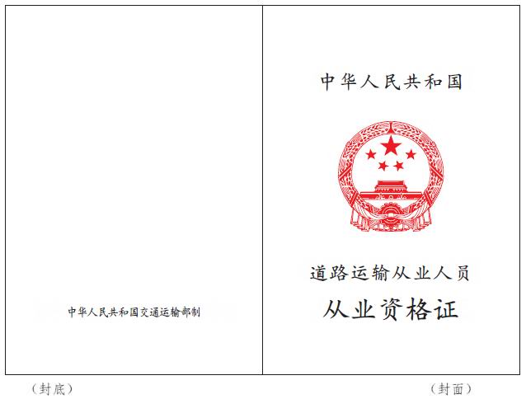


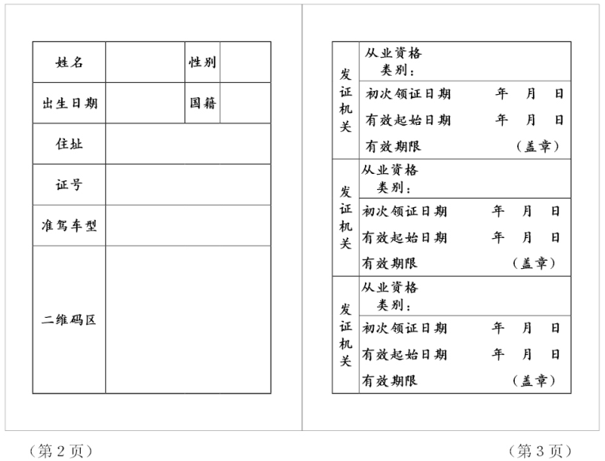
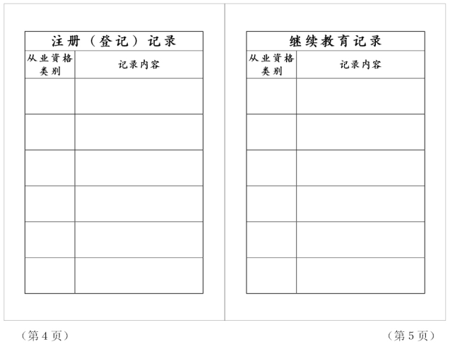

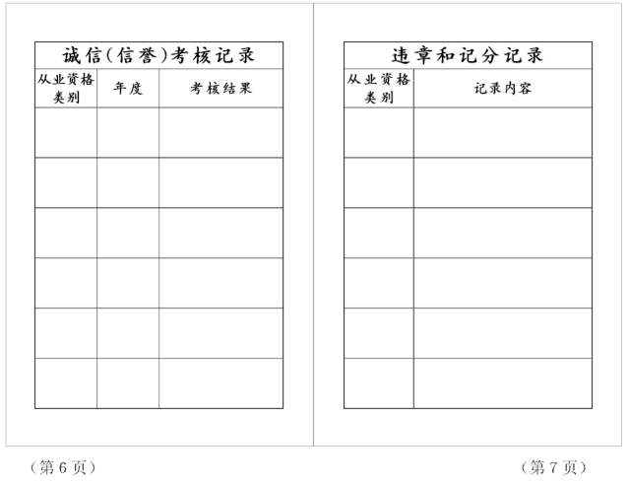
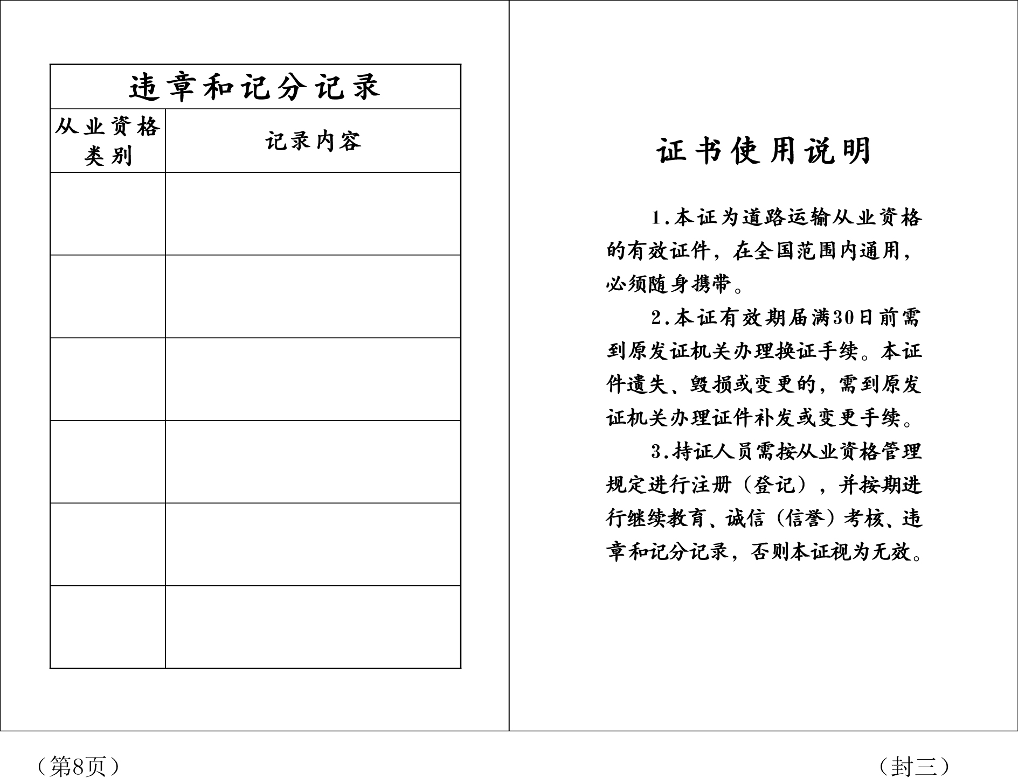
说明：
l.封面
字体字号分别为：
“中华人民共和国道路运输从业人员”——17磅汉仪楷体简体，烫金压凹。
“从业资格证”——24磅汉仪楷体简体，烫金压凹。
“国徽”——宽33mm，高35mm，烫金压凹。
2.封底
“中华人民共和国交通运输部制”——10磅汉仪楷体简体，压凹。
3.成品尺寸：宽80mm，高115mm。
4.第2、3页内容只能打印，禁止手写或者涂改。采用电子证件的，应当包含本式样所确定的相关信息。
5.第3页发证机关栏中，每栏的从业资格类别打印1类从业资格类别汉字全称，示例：经营性道路旅客运输驾驶员。每证不超过3类从业资格类别，按取得从业资格的先后顺序由上到下依次打印。
6.第4-8页注册（登记）、继续教育、诚信（信誉）考核、违章和记分等记录对应的从业资格类别栏打印从业资格类别汉字简称，示例：客运驾驶员。

附件2
道路运输从业人员从业资格证件编码规则
一、从业资格证号
从业资格证号采用中华人民共和国居民身份证号。
二、从业资格类别
（一）按照现有从业人员从业类别进行划分。依据《道路运输从业人员管理规定》（交通部令2006年第9号）对道路运输从业人员类别的界定，并结合《放射性物品道路运输管理规定》（交通运输部令2010年第6号）、《出租汽车驾驶员从业资格管理规定》（交通运输部令2011年第13号）、《道路危险货物运输管理规定》（交通运输部令2013年第2号）等规章对道路运输从业人员种类的扩展以及行业发展的需要，将道路运输行业划分为道路旅客运输、道路货物运输、道路危险货物运输、放射性物品道路运输、机动车检测维修、机动车驾驶培训、道路运输经理人、出租汽车运输、城市公共汽电车运输、城市轨道交通运输、其他道路运输等11类。其他道路运输从业人员除按《道路运输从业人员管理规定》分类外，增加了汽车租赁业务员。
（二）从业资格类别汉字简称由汉字全称简化而成。示例：“客运驾驶员”表示“经营性道路旅客运输驾驶员”。
（三）从业资格类别数字代码由5位数字构成，仅记录于信息化管理系统中。前3位参照《道路运输电子政务平台编目编码规则》（JT415—2006，简称JT415）规定的道路运输行业分类代码保持一致，后2位为职业编码。示例：“01001”表示经营性道路旅客运输驾驶员，其中“010”表示道路旅客运输（与JT415一致），“01”表示驾驶员。
JT415未将城市公共汽电车运输和城市轨道交通运输区分开来，未设立道路运输经理人、其他道路运输等行业分类，因此另行制定了前3位编码。

道路运输从业人员从业资格类别编码表
序号 | 行业类别 | 从业资格类别
序号 | 行业类别 | 汉字全称 | 汉字简称 | 数字代码
1 | 道路旅客运输 | 经营性道路旅客运输驾驶员 | 客运驾驶员 | 01001
2 | 道路货物运输 | 经营性道路货物运输驾驶员 | 货运驾驶员 | 02001
3 | 道路危险货物运输 | 道路危险货物运输驾驶员 | 危货驾驶员 | 03001
3 | 道路危险货物运输 | 道路危险货物运输装卸管理人员 | 危货装卸员 | 03002
3 | 道路危险货物运输 | 道路危险货物运输押运人员 | 危货押运员 | 03003
3 | 道路危险货物运输 | 道路危险货物运输专职安全管理人员 | 危货安全员 | 03004
3 | 道路危险货物运输 | 剧毒化学品道路运输驾驶员 | 剧毒品驾驶员 | 03005
3 | 道路危险货物运输 | 剧毒化学品道路运输装卸管理人员 | 剧毒品装卸员 | 03006
3 | 道路危险货物运输 | 剧毒化学品道路运输押运人员 | 剧毒品押运员 | 03007
3 | 道路危险货物运输 | 剧毒化学品道路运输专职安全管理人员 | 剧毒品安全员 | 03008
3 | 道路危险货物运输 | 爆炸品道路运输驾驶员 | 爆炸品驾驶员 | 03009
3 | 道路危险货物运输 | 爆炸品道路运输装卸管理人员 | 爆炸品装卸员 | 03010
3 | 道路危险货物运输 | 爆炸品道路运输押运人员 | 爆炸品押运员 | 03011
3 | 道路危险货物运输 | 爆炸品道路运输专职安全管理人员 | 爆炸品安全员 | 03012
4 | 放射性物品道路运输 | 放射性物品道路运输驾驶员 | 放射品驾驶员 | 03013
4 | 放射性物品道路运输 | 放射性物品道路运输装卸管理人员 | 放射品装卸员 | 03014
4 | 放射性物品道路运输 | 放射性物品道路运输押运人员 | 放射品押运员 | 03015
4 | 放射性物品道路运输 | 放射性物品道路运输专职安全管理人员 | 放射品安全员 | 03016
5 | 机动车检测维修 | 机动车维修技术负责人员 | 维修•技术负责 | 04001
5 | 机动车检测维修 | 机动车维修质量检验人员 | 维修•质检 | 04002
5 | 机动车检测维修 | 机修技术人员 | 维修•机修 | 04003
5 | 机动车检测维修 | 电器维修技术人员 | 维修•电器 | 04004
5 | 机动车检测维修 | 钣金（车身修复）技术人员 | 维修•钣金 | 04005
5 | 机动车检测维修 | 涂漆（车身涂装）技术人员 | 维修•涂漆 | 04006
5 | 机动车检测维修 | 车辆技术评估（含检测）技术人员 | 维修•技术评估 | 04007
6 | 机动车驾驶培训 | 理论教练员 | 理论教练员 | 05001
6 | 机动车驾驶培训 | 驾驶操作教练员 | 操作教练员 | 05002
6 | 机动车驾驶培训 | 道路客货运输从业资格培训教练员 | 客货教练员 | 05003
6 | 机动车驾驶培训 | 道路危险货物运输从业资格培训教练员 | 危货教练员 | 05005
6 | 机动车驾驶培训 | 放射性物品道路运输从业资格培训教练员 | 放射品教练员 | 05006
6 | 机动车驾驶培训 | 机动车残疾人驾驶培训教练员 | 残疾人教练员 | 05007
7 | 出租汽车运输 | 出租汽车驾驶员 | 出租车驾驶员 | 09001
8 | 道路运输经理人 | 道路旅客运输及客运站经理人 | 客运经理人 | 11001
8 | 道路运输经理人 | 道路货物运输及站场经理人 | 货运经理人 | 11002
8 | 道路运输经理人 | 机动车检测维修经理人 | 维修经理人 | 11003
8 | 道路运输经理人 | 机动车驾驶培训经理人 | 驾培经理人 | 11004
9 | 其他道路运输 | 汽车租赁业务员 | 租赁业务员 | 12001
9 | 其他道路运输 | 道路旅客运输乘务员 | 客运乘务员 | 12002
9 | 其他道路运输 | 机动车驾驶员培训机构教学负责人 | 驾培负责人 | 12008
9 | 其他道路运输 | 机动车驾驶员培训机构结业考核人员 | 驾培考核员 | 12009
9 | 其他道路运输 | 机动车检测维修企业价格结算员 | 维修结算员 | 12010
9 | 其他道路运输 | 机动车检测维修企业业务接待员 | 维修接待员 | 12011
10 | 城市公共汽电车运输 | 城市公共汽电车运输驾驶员 | 公交驾驶员 | 13001
11 | 城市轨道交通运输 | 城市轨道交通运输车辆驾驶员 | 轨道驾驶员 | 14001
11 | 城市轨道交通运输 | 城市轨道交通运输行车调度员 | 轨道调度员 | 14002
11 | 城市轨道交通运输 | 城市轨道交通运输行车值班员 | 轨道值班员 | 14003

附件3
中华人民共和国道路运输从业人员从业资格证
二维码使用说明
一、二维码信息内容
二维码信息包括：基本信息，以及以姓名、从业证号为查询入口的信息化管理系统查询网址。各地发证机关可以根据本地实际情况建设基于因特网的信息化管理系统。
基本信息为：姓名、性别、国籍、证号。
查询网址中包含的信息为：姓名、性别、国籍、证号、出生日期、准驾车型、住址、照片、从业资格类别及其对应的初次领证日期、有效起始日期、有效期限、注册（登记）记录、继续教育记录、诚信（信誉）考核记录、违章和记分记录等。
例如：下图所示的二维码中，包含的信息为：“周龙，男，中国，证号：420106****2763，查询网址：www.site.gov.cn/search.apsx?姓名=周龙&证号=420106****2763”。

二、二维码的生成和打印
二维码采用QR码。交通运输部职业资格中心负责提供生成二维码的dll和jar包，以及打印软件。
三、二维码的使用
道路运输管理机构、企事业单位可以通过配有二维码扫描功能的计算机或手机，快速获得从业人员的基本信息和动态管理信息。
四、其他事项
各地道路运输管理机构应提醒从业人员注意保持二维码区的清晰完整，防止污损，严禁私自填涂、篡改。

